技 术 方 案 书

WDW-100E型微机控制电子万能试验机
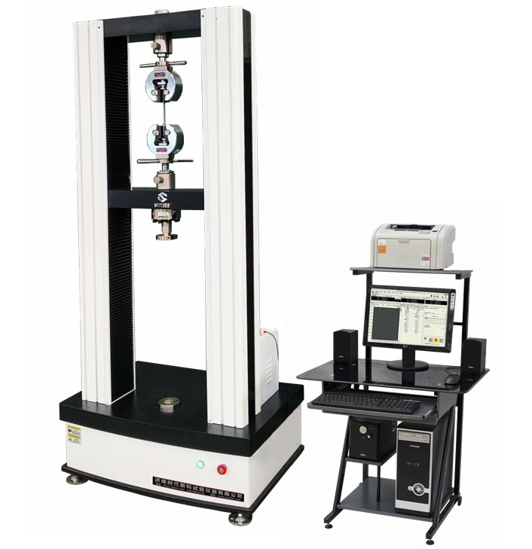

一．设备用途、使用范围
微机控制电子万能试验机可对各种金属、非金属及复合材料进行力学性能测试和分析研究，广泛用于航天航空、石油化工、机械制造、车辆制造、电线电缆、纺织纤维、塑料橡胶、陶瓷建材、食品、医药包装、金属材料、建筑工程等行业，以及高等院校、科研院所、技术监督、质检站所等部门；可根据GB、ISO、ASTM、JIS、DIN等标准进行拉伸、压缩、弯曲、剥离、剪切、撕裂、刺破、顶破及各种高低温试验，可检测出材料的屈服强度、抗拉（压、弯）强度、延伸率、定伸强度、非比例强度、弹性模量等参数。
二．试验机技术指标
主要技术指标：
1、测力传感器为轮幅式拉压传感器，精度0.05%FS，系统测力精度在0.4%～100%FS范围内相对精度高达±1%。
2、位移传感器采用2000道/圈光电编码器，并采用4倍化技术达到2400道/圈的分辨率（分辨率最高可达0.01mm）。
3、测控系统采用SmartTest试验机测控系统，主要指标：
（1）3个模拟输入通道，用于力值及电子引伸计测量，AD转换代码数为±120,000（用高分辨率AD转换器实现的无分档测量优于4档放大）。
（2）一个1：100调速比的数字输出通道，用控制伺服系统0.01～500mm/min范围内无级调速。
（3）三个光电编码输入通道用于测量大变形和位移测量，采用4倍化技术，提高测量分辨率。
四．技术参数
- 最大试验力：100KN
- 准确度等级: 1级
- 结构形式：龙门式结构，铝合金钣金件
- 试验力示值允许误差极限：示值的±1%以内
- 负荷测量范围：满量程的0.4%～100%FS
- 力分辨率：最大试验力的1/500000
- 位移示值极限误差：示值的±1%以内
- 位移最小分辨率：0.01mm
- 横梁速度调节范围：0.01～500mm/min
- 横梁速度相对误差：设定值的±1%以内
- 有效拉伸空间：800mm
- 主机外形尺寸：520×400×1650 mm
- 主机重量580kg
- 供电电源：220V，50Hz，1KW
- 软件及用户界面：WINDOWS操作环境下的软件和交互式人机对话操作界面
- 试验过程及测量、显示、分析、控制等均由微机完成
- 试样破坏后，移动横梁自动停止移动（或自动返回初始位置）
- 具有程控和机械两级限位保护
- 当负荷超过额定值3～5%时，自动停机
五．标准配制
1、试验机主机 1台
含： (a)、 交流伺服驱动器和步进电机 1套
(b)、高精度负荷传感器2KN 1只
(c)、精密珠丝杠副 1套
(d)、同步带减速 1套
2、光电编码器0000P/R 1只
3、联想计算机 1台
4、A4彩色喷墨打印机 1台
5、PC机测量控制专用软件 1套
6、夹具形式：楔形夹具体：
平钳口0-4夹具 一套
圆钳口4-9 一套
7、压缩附具：φ100 mm
8、技术资料：包括
使用说明书
操作软件使用手册
合格证、装箱清单
六．测量与控制系统简介
（一）电路简介
SmartTest全数字数据测控采集卡是基于PCI接口的微机内置式PCI试验卡，符合PCI2.1规范。该卡可直接插入微机的任一PCI插入槽中，通过简单的连线，直接连接到试验机，即可实现微机自动测量与控制，真正做到即插即测。SmartTest万能试验卡集程控放大、A/D转换、数字量I/O、计数及脉宽（PWM）、方波发生（SWP）等功能于一体，其系统结构可靠简洁，并且具有十分良好的互换性。
（二）技术性能
- 全系统采用数字化设计，安全、稳定、可靠、精度高
- 全系统无任何可调器件，数字调零和测控参数自动标定
- 系统集成CPLD运算器件，具备高速运算能力，实时处理数字信号
- 本系统采用PCI2.1总线标准，易扩展、易升级而且做到“即插即用”
- 集成精密仪器用程控放大器，自动换档，自动检零
- 软件界面
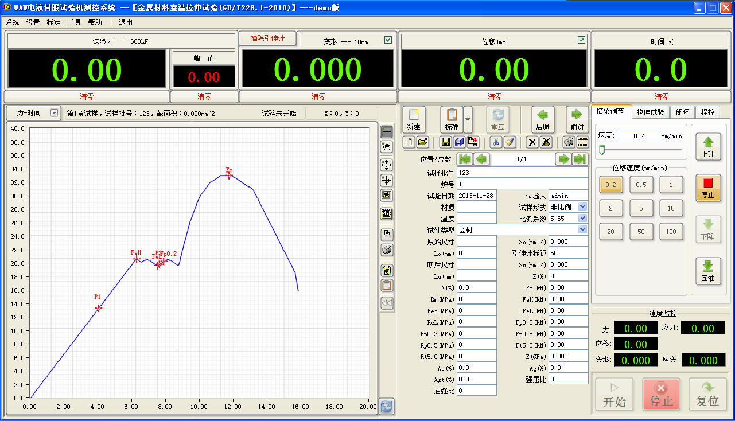
（四）软件概述
- 基于WINDOWS操作平台，软件操作简单、功能强大，人机对话式结构。采用标准的WindowsXP风格，操作简单易学
- 软件采用模块化设计，不同的试验类型创建，试验控制以及数据分析都有独立的模块，与主程序分离。可以适应多种试验类型的试验控制和数据处理
- 试验数据可由用户自行添加，个数不限，采用模板方式新建试验记录，方便快捷
- 自动完成试验过程、判断破型，自动记录保存试验数据。所有试验数据以国际通用的XML格式保存
- 高效的试验数据管理功能，能按多种方式实现试验数据的快速查询、加载与删除
- 试验结束系统自动分析、统计试验结果，分析方式可由用户自行设定
- 灵活的报表编辑功能，为用户提供了面向图形排版的专用报表编辑工具，简单易学，能方便的打印试验曲线及相关图片、文字
- 用户可根据需要对试验数据进行删除
- 用户可以根据需要改变分析方法，数据可以根据本身需要自行修改修约方式
- 专用的数据库管理库模块
- 同时记录力-时间，变形-时间、位移-时间试验曲线，可随时切换观察，任意放大缩小，水平或垂直移动，实时高速采样
- 提供多种报表打印接口，用户可根据需要编辑任何格式的报表
- 试验数据采用标准数据库管理方式，自动保存所有试验数据和曲线
试验过程中实时显示试验曲线，试验完成后试件的测试数据、曲线和试件信息都会在这操作窗口中显示出来。
（五）软件集成的部分国家标准或试验方法
该套控制软件现在已经集成了100多种金属及非金属国家标准或试验方法，可以满足客户的多方面试验的需要，试验报告方法可以根据客户的需随时进行定制和更新，这样可以为客户带来极大的使用方便。
（六）数据查询窗口
可对历史试验数据进行数据库查询，只需输入一定的条件，可以把试验数据立即找到。
（七）自动标定窗口
力值和变形可以自动标定，在我们调试完成后，如果用户感觉示值不准或者测控参数被改动，只需点击自动校正按钮，系统参数就会恢复到调试时的状态。
（八）系统的调零采用数字化设计
只需用鼠标操作就可以对两个采集通道进行调零，系统一般只需一次调零即可，在正常使用情况下，系统会自动回到真正的零点。
（九）批量数据处理及批量报告打印窗口
可对一批同类试件进行汇总分析，对测控数据进行对比并计算平均值，可以对试件进行成批汇总打印。我们可以为客户定制特殊的试验报告。这些只是多种形式的几个代表。试验报告也可根据用户要求进行编辑打印并具有相关处理软件（批量处理、控制编程器、MaxDoc报表处理器、MaxXls报表处理器等）
七．售后服务
1、保修范围
（1）试验机主机由济南时代新科公司保修二年，终身服务（含机械、夹具、硬件、软件）。
（2）联想电脑打印机硬件保修三年，货到需方后由需方填好保修单与当地联想服务公司直接联系保修，可直接享受联想公司给予的全面联保的售后服务。
2、培训
（1）本试验机到需方场地内，我方人员到场调试。免费为需方1－2名操作人员进行培训，培训地点可在需方公司内，也可在我公司。
（2）培训必须达到正确使用试验机、软件操作和一般维护和故障处理。
3、维修服务
（1）咨询服务供方随时电话或书面解答产品使用的疑问。
（2）故障保修期间内，供方12小时内为用户作出故障排除方案并通知用户，如解决不了，供方派人上门服务。
（3）保修期内人为或自然灾害引起的故障或损坏，仅收取维修成本费。
4、以下情况不属于保修范围
（1）因不正常操作及人为或自然灾害引起的故障或损坏。
（2）未经我方同意自行拆卸改机部分（如微机、主机、线路等）造成的损坏。
（3）未经我方同意任意安装有病毒软件、任意删除电脑文件或自解注册号使用不能正常工作造成试验机不能工作。
5、更新服务
（1）免费为用户升级试验软件，优惠为用户扩展实验功能。
（2）用户向公司购买的其他附件只收取材料和加工费，不索取管理费。

济南时代新科试验仪器有限公司

